МУНИЦИПАЛЬНОЕ АВТОНОМНОЕ ДОШКОЛЬНОЕ ОБРАЗОВАТЕЛЬНОЕ УЧРЕЖДЕНИЕ ДЕТСКИЙ САД № 17

КОНСПЕКТ НЕПОСРЕДСТВЕННО ОБРАЗОВАТЕЛЬНОЙ ДЕЯТЕЛЬНОСТИ ПО ФИЗИЧЕСКОЙ КУЛЬТУРЕ
В ПОДГОТОВИТЕЛЬНОЙ К ШКОЛЕ ГРУППЕ
(ПОСТРОЕННО НА ЭСТАФЕТАХ, СОРЕВНОВАНИЯХ, ИГРАХ)
ТЕМА: «ЗОВ ДЖУНГЛЕЙ»
РАЗРАБОТАНО И ПРОВЕДЕНО
ИНСТРУКТОРОМ ПО ФИЗИЧЕСКОЙ КУЛЬТУРЕ
ЛЕГОТИНОЙ ЕЛЕНОЙ ВАЛЕНТИНОВНОЙ


ЧЕЛЯБИНСК
2012

ЗАДАЧИ:

- совершенствовать координацию движений;
- формировать навык правильной осанки при статических положениях и передвижениях в играх;
- развивать в играх и играх-эстафетах быстроту, ловкость, общую выносливость;
- вырабатывать у детей привычку готовить и убирать физкультурный инвентарь, бережно относиться к нему;
- воспитывать честность, дружелюбие в играх и эстафетах.

МАТЕРИАЛЫ И ОБОРУДОВАНИЕ:

Эмблемы животных каждому участнику эстафет, бананы (мягкие игрушки) - 5 шт., кости (мягкие игрушки) – 5 шт., карточки для игры «Найди свое место» (диагональ, два круга, две колонны).
Инвентарь для эстафет:
Скамейки гимнастические – 2 шт.
Ограничители движения – 2 шт.
Мячи малые – 2 шт.
Кегли – 2 шт.
Тоннель для лазания - 2 шт.
Корзинки – 2 шт.
Ходунки – 2 шт.
Мячи средние – 2 шт.

ОФОРМЛЕНИЕ ЗАЛА:

На зеркалах нарисованы джунгли, шведские стенки обвиты лианами.

ПОДГОТОВИТЕЛЬНАЯ РАБОТА:

Воспитатель проводит познавательное занятие «Хищники и травоядные джунглей».
Инструктор по физической культуре разучивает ритмический танец «Веселый зоопарк»
МУЗЫКАЛЬНОЕ СОПРОВОЖДЕНИЕ:

Оркестр Поля Мориа – «В мире животных»
Crazi frog – Ahel F
X – Mode – Что? Где? Когда?

№ пп | Часть занятия | Содержание | Методические рекомендации
 | ПОДГОТОВИТЕЛЬНАЯ ЧАСТЬ | Построение. Перестроения.  Дети под музыку входят в зал.  Построение в одну шеренгу. Проверка осанки.  Сообщение темы и задач занятия.  Распределение по командам «Хищники», «Травоядные».  Представление членов жюри.  «Там крокодилы, львы и гориллы,  Слон и пантера в зарослях ждут.  Если ты смелый, ловкий, умелый –  Джунгли тебя зовут». | Дети строятся по меткам. Расстояние между носками ног – синяя полоска. Пятки должны быть вместе.
 | ПОДГОТОВИТЕЛЬНАЯ ЧАСТЬ | Подвижная игра «Найди себе место»:  Под музыку дети двигаются (ходьба, бег) врассыпную. По окончании – дети должны построится в соответствии с карточкой (в два круга, по диагонали, в две колонны).  Члены жюри подводят итоги. | Дети должны найти себе место не только, в кругу или колонне, но и в своей команде. (см. Приложение)
 | ОСНОВНАЯ ЧАСТЬ | Комплекс общеразвивающих упражнений:  Ритмический танец «Веселый зоопарк». | Во время выполнения упражнений учить детей показывать характер животных, выполнять движения в заданном ритме (см. Приложение).
 | ОСНОВНАЯ ЧАСТЬ | 1 эстафета «Переправа»  По сигналу дети бегут по скамейке с кеглей в руках. На противоположной стороне зала в обруче лежит мяч. Ребенок должен положить кеглю и взять мяч. Возвращается участник команды бегом и передает мяч следующему. Следующий участник меняет мяч на кеглю. Выигрывает та команда, которая быстрее закончит менять предметы. | Во время эстафеты дети должны за линией дожидаться, когда им передадут предмет.
 | ОСНОВНАЯ ЧАСТЬ | 2 эстафета «Сквозь джунгли»  По сигналу первый участник команды проползает через туннель до обруча, в котором лежат бананы (или кости). Берет банан и бегом возвращается к своей команде, кладет банан в корзину. После этого следующий начинает движение вперед. Выигрывает та команда, которая быстрее соберет все бананы. | Участники не должны начинать движение раньше, чем предыдущий участник положит банан.
 | ОСНОВНАЯ ЧАСТЬ | 3 эстафета «Ходунки»  Первый участник встает на ходунки и идет до ориентира. Возвращается к своей команде бегом и передает ходунки следующему. Выигрывает та команда, которая быстрее закончит ходьбу.
 | ОСНОВНАЯ ЧАСТЬ | 4 эстафета «Обезьяны»  Первый участник зажимает мяч между коленями и по команде начинает прыжки вперед до ориентира. Возвращается бегом и передает мяч следующему участнику. Выигрывает та команда, которая первой закончит прыжки. | После каждой эстафеты жюри подводит итоги.
 | ЗАКЛЮЧИТЕЛЬНАЯ ЧАСТЬ | Члены жюри подводят итоги всех эстафет. Называют победителя (протокол соревнований см в Приложении)
 | ЗАКЛЮЧИТЕЛЬНАЯ ЧАСТЬ | Общий танец-игра «Лавата» (или «Если весело живется, делай так…»).
 | ЗАКЛЮЧИТЕЛЬНАЯ ЧАСТЬ | Дети под музыку «В мире животных» выходят из зала.

ПРИЛОЖЕНИЕ
  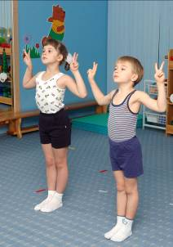 | «ЗАЙЧИК»  И.п. – основная стойка; руки согнуты в локтях, вверх; пальцами показать уши зайчика.  1-4 – «пружинка», при этом сгибать и разгибать пальцы  (повторить 4 раза)
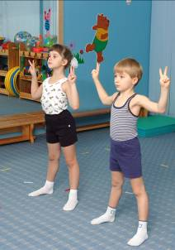 | «ЗАЙЧИК»  И.п. – то же  1-4 – два приставных шага вправо; пальцами рук выполнять сгибания-разгибания;  5-8 – то же влево  (повторить 2 раза)
  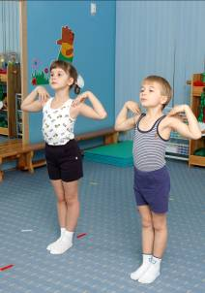 | «ПТИЧКА»  И.п. – основная стойка, руки согнуты к плечам.  1-4 – энергичные движения согнутых рук вверх-вниз  (повторить 2 раза)
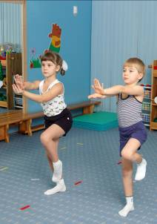 | «ПТИЧКА ЛЕТАЕТ»  И.п. – то же что и в предыдущем  1-4 – небольшие прыжки с продвижением вперед;  5-8 – ходьба спиной назад на исходную позицию; руки вытянуты вперед; ладонями рук показать, как птичка открывает клювик;  9-12 – ходьба высоко поднимая колени на месте; руками показать «клювик»  (повторить 2 раза)
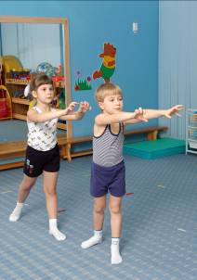 | «КОШЕЧКА»  И.п. – основная стойка  1-3 – приставные шаги по диагонали, имитируя ловлю мышки;  4 – «поймай мышку»;  5-8 – возвращение на сове место спиной вперед.
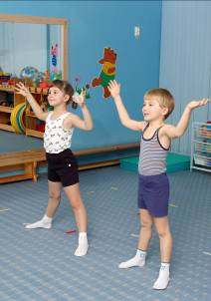 | «КОШЕЧКА РАДУЕТСЯ»  1-8 – прыжки на месте (ноги вместе-ноги врозь)
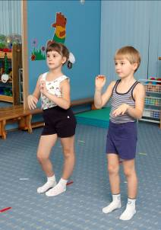 | «СОБАЧКА»  И.п. – основная стойка  1-8 – поочередное сгибание колен.


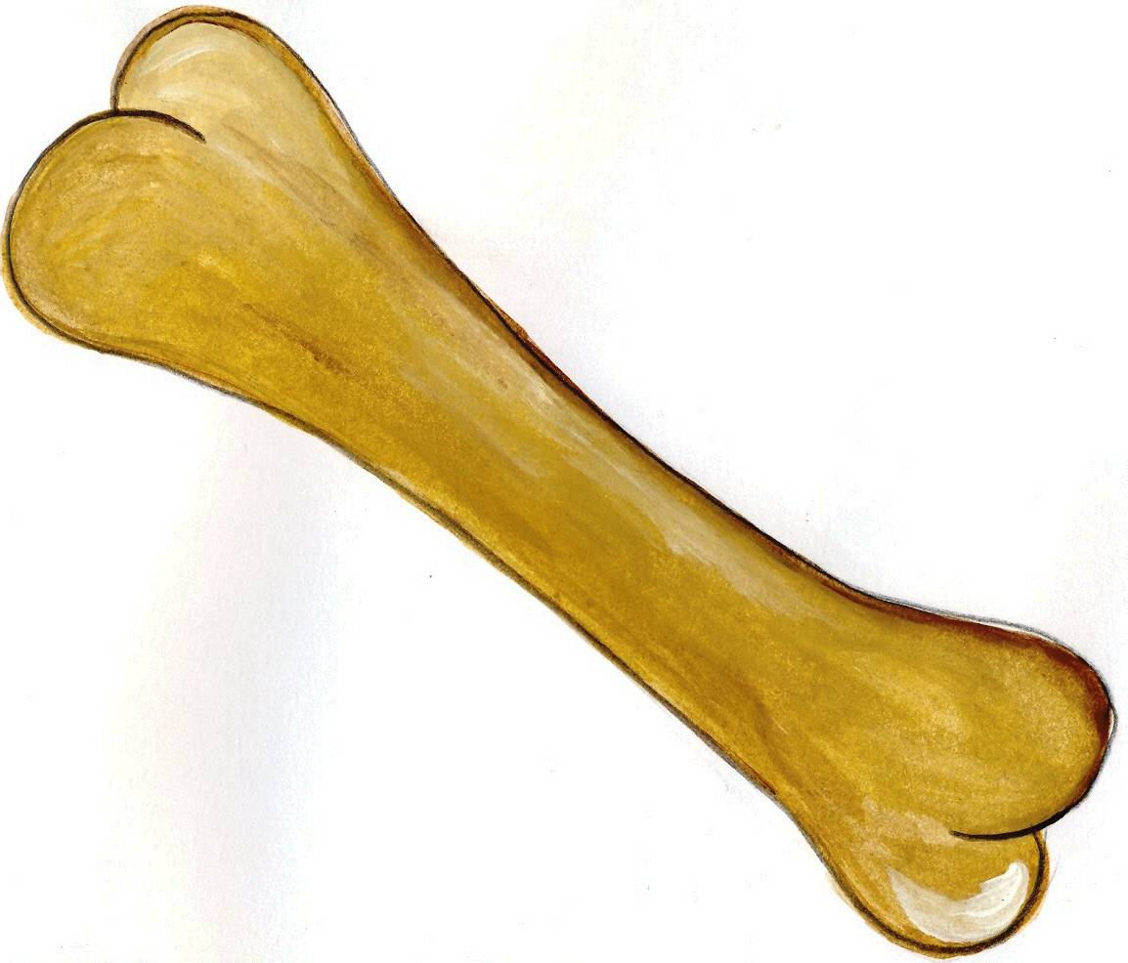
СХЕМЫ ПОСТРОЕНИЙ

Протокол

соревнований между командами «Хищники» и «Травоядные»
«ЗОВ ДЖУНГЛЕЙ»
Место проведения МАДОУ ЦРР № 17 (спортивный зал)
Дата проведения
Время проведения

Команда | «Веселая пчелка» | «Перепра-ва» | «Сквозь джунгли» | «Ходунки» | «Обезьяны» | Итог

